**CALCULO DE SALARIO**

* Crear un formulario para calcular el salario de un trabajador con los siguientes requisitos:

**Ocupación**

Profesor: 1200 €

Estudiante: 1000 €

Ingeniero: 1500 €

Jubilado: 1100 €

Otro: 900 €

**Situaciones**

Casado: +150 €

Familia numerosa: +250 €

Discapacidad: 300 €

**Edad**

Menor de 21: +50 €

Mayor de 21: +30 €

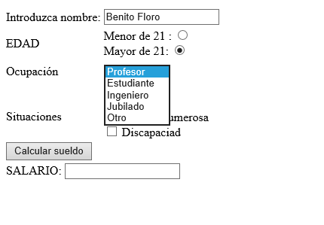

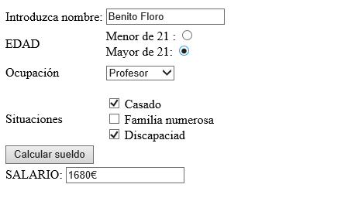

<!DOCTYPE html>

<html>

<head>

<title>Calculando salario</title>

<meta charset="UTF-8">

<meta name="viewport" content="width=device-width, initial-scale=1.0">

<style>

.centered {

margin: auto;

width: 30%;

border: 3px solid #73AD21;

padding: 10px;

}

</style>

<script src="jquery-1.10.2.js" type="text/javascript"></script>

<script>

$(document).ready(function(){

$("#btnCalcSueldo").click(function(){

var vsueldo = parseInt($("#sOcupacion").val());

$("input[type=checkbox]:checked").each(function(){

var num = parseInt($(this).val());

vsueldo = vsueldo +num;

});

$("input[type=radio]:checked").each(function(){

var num2 = parseInt($(this).val());

vsueldo = vsueldo +num2;

});

$("#txtSueldo").val(vsueldo);

});

});

</script>

</head>

<body>

<table class="centered">

<tr>

<td>

Introduzca nombre:

</td>

<td>

<input type="text" id="txtNombre" name="cajaNombre" placeholder="Nombre" />

</td>

</tr>

<tr>

<td>

Edad:

</td>

<td>

<input type="radio" id="rMayor" name="radioEdad" value="50" />Mayor de 21

<br />

<input type="radio" id="rMenor" name="radioEdad" value="30" />Menor de 21

</td>

</tr>

<tr>

<td>

OcupaciÃ³n:

</td>

<td>

<select id="sOcupacion" name="selectocupacion">

<option value="1200" name="profesor">Profesor</option>

<option value="1000" name="estudiante">Estudiante</option>

<option value="1500" name="ingeniero">Ingeniero</option>

<option value="1100" name="jubilado">Jubilado</option>

<option value="900" name="otro">Otro</option>

</select>

</td>

</tr>

<tr>

<td>

Situaciones:

</td>

<td>

<input type="checkbox" id="chk1" value="150" />Casado<br />

<input type="checkbox" id="chk2" value="250" />Familia Numerosa<br />

<input type="checkbox" id="chk3" value="300" />Discapacidad<br />

</td>

</tr>

<tr>

<td>

<input type="button" value="Calcular Sueldo" id="btnCalcSueldo" />

</td>

<td>

<input type="text" id="txtSueldo" placeholder="Sueldo" readonly />

</td>

</tr>

</table>

</body>

</html>